Міністерство освіти і науки України

Національний технічний університет України

«Київський політехнічний інститут імені Ігоря Сікорського»

Факультет інформатики та обчислювальної техніки

Кафедра обчислювальної техніки

Лабораторна робота №1.1

з дисципліни

«Інтелектуальні вбудовані системи»

на тему

«Дослідження і розробка моделей випадкових сигналів.

Аналіз їх характеристик»

|  |  |  |
| --- | --- | --- |
|  |  |  |

Виконав: Перевірив:

студент групи ІП-83 викладач  
Фібрук Руслан Сергійович Регіда Павло Геннадійович  
номер залікової книжки: 8320

Київ 2021

**Основні теоретичні відомості**

Випадковий сигнал або процес завжди представляється деякою функцією часу x(t), значення якої не можна передбачити з точністю засобів вимірювання або обчислень, які б кошти моделі ми не використовували. Для випадкового процесу його значення можна передбачити лише основні його характеристики: математичне сподівання Mx(t), дисперсію Dx(t), автокореляційну функцію R (t,τ ),R (t,τ ) xx xy . Ці характеристики для випадкового нестаціонарного процесу теж є функціями часу, але вони детерміновані. Для оцінки цих характеристик використовуються СРВ, які повинні обробити значну кількість інформації; для отримання їх при нестаціонарному процесі необхідно мати безліч реалізацій цього процесу. При наявності такого ансамблю реалізації можуть бути обчислені значення Mx(t) та інші для кожного конкретного часу.

Математичне сподівання Mx(t) для конкретного часу k t визначається першим початковим моментом, випадкової величини x(tk), ка називається перерізом випадкового процесу.

Аналогічним способом обчислюється і дисперсія Dx(t), у якої конкретне k t оцінюється 2-м центральним моментом у відповідності з x(tk).

**Завдання на лабораторну роботу**

Згенерувати випадковий сигнал по співвідношенню відповідно варіантом за таблицею (Додаток 1) і розрахувати його математичне сподівання і дисперсію. Розробити відповідну програму і вивести отримані значення і графіки відповідних параметрів.

Варiант**:** 20

Число гармонік в сигналі: 6

Гранична частота: 1700

Кількість дискретних відліків: 1024

**Лістинг програми**

import numpy as np

import matplotlib.pyplot as plt

HARMONICS_COUNT = 6

MAX_FREQUENCY = 1700

DISCRETE_TIMES_COUNT = 1024

def rand_sig(harmonics_count, max_freq, discr_times_count):

sig = np.zeros(discr_times_count)

freq_start = max_freq / harmonics_count

for harmonic_index in range(harmonics_count):

amplitude = np.random.uniform(0.0, 1000.0)

phase = np.random.uniform(-np.pi / 2, np.pi / 2)

freq = freq_start * (harmonic_index + 1)

for time in range(discr_times_count):

sig[time] += amplitude * np.sin(freq * time + phase)

return sig

def math_expectation(sig):

sum = 0

for i in range(len(sig)):

sum += sig[i]

return sum / len(sig)

def dispersion(sig):

math_exp = math_expectation(sig)

sum = 0

for i in range(len(sig)):

sum += (sig[i] - math_exp) ** 2

return sum / (len(sig) - 1)

sig = rand_sig(HARMONICS_COUNT, MAX_FREQUENCY, DISCRETE_TIMES_COUNT)

M = math_expectation(sig)

D = dispersion(sig)

plt.plot(range(DISCRETE_TIMES_COUNT), sig)

plt.show()

print("Math expectation: ", M)

print("Dispersion: ", D)

**Результати роботи програми**

Сигнал:

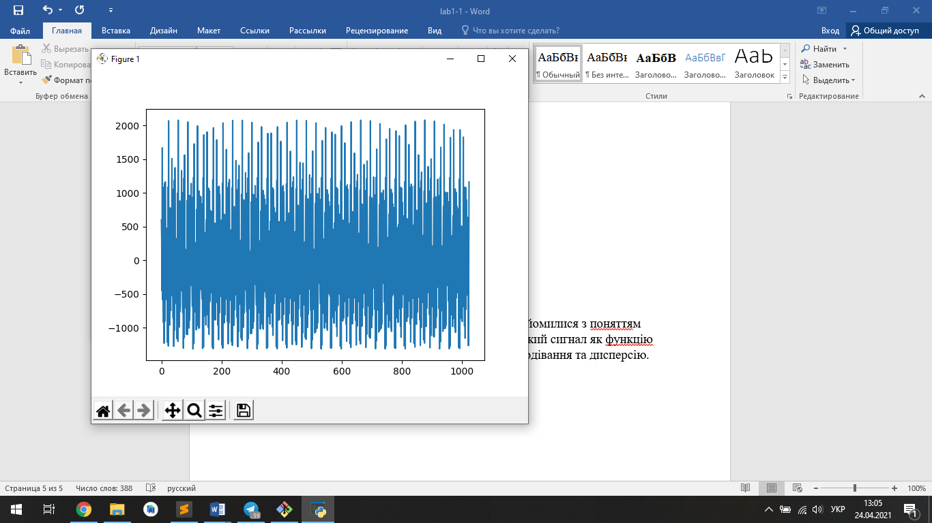

Фрагмент сигналу:

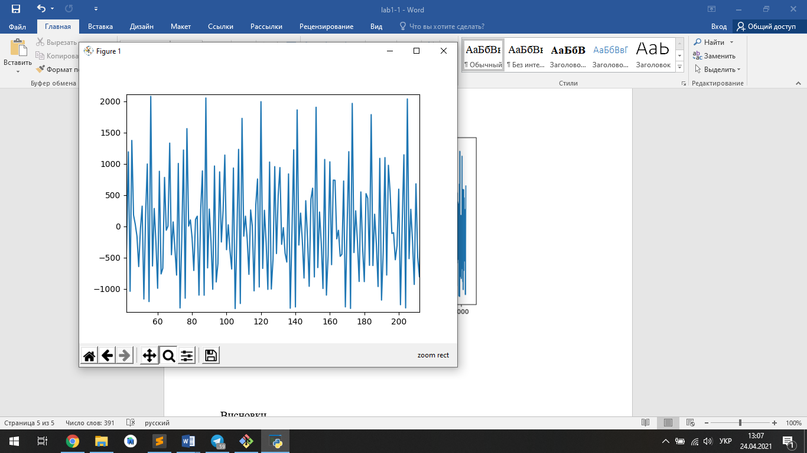

Мат. сподівання та дисперсія:



**Висновки**

При виконанні цієї лабораторної роботи ми навчилися моделювати випадковий сигнал та обчислювати його математичне сподівання та дисперсію.